SAMOCHODOWE ŹRÓDŁA ŚWIATŁA

Obecnie na rynku jest dostępnych wiele typów żarówek samochodowych. Wielu kierowców lubi udoskonalać oświetlenie swojego samochodu, zakładając do reflektorów „lepsze”, ale i droższe żarówki. Jednak taka wymiana czasem nie daje spodziewanych wyników, często drogie żarówki szybko się przepalają, nie dają wcale lepszego oświetlenia drogi, albo oślepiają innych użytkowników dróg, co może powodem wypadku, konfliktów z innymi kierowcami zatrzymania przez policję i konsekwencji finansowych. Aby zrozumieć parametry żarówek samochodowych warto zapoznać się z pojęciami związanymi ze światłem, technika świetlną i parametrami żarówek.

Światło widzialne jest promieniowaniem elektromagnetycznym o długości fal zawartych w przedziale od 380 do 780 nm (nanometrów). Oko ludzkie potrafi rozróżniać fale o różnej długości, zawartej w tym przedziale, odbierając to jako barwę światła. Najkrótszym falom odpowiada barwa fioletowa, najdłuższym barwa czerwona. Czułość oka jest różna dla różnych barw. Największa czułość występuje w dzień dla barwy zielonożółtej, natomiast w nocy dla zielonej.
Najlepsze właściwości dla ludzkiego wzroku mają źródła światła dające światło o widmie zbliżonym do światła słonecznego, czyli białe. Podczas mgły, deszczu, śniegu najkorzystniejsze do oświetlenia drogi przed samochodem jest światło żółte, ponieważ ulega najmniejszemu rozpraszaniu i poprawia kontrast widzenia. Natomiast ogólnie bardzo niekorzystne jest światło niebieskie. Ze względu na małą długość fal ulega znacznemu rozpraszaniu, powodując mniejszy kontrast widzenia. Daje ono więc wyraźnie gorsze oświetlenie drogi, niż światło białe oraz powoduje oślepianie kierowców jadących z przeciwka, gdyż czas adaptacji ludzkiego oka do światła niebieskiego jest znacznie dłuższy, niż np. do światła żółtego.
Wskaźnikiem barwy światła jest temperatura barwowa podawana w K (kelwinach). Jest to temperatura ciała doskonale czarnego, wysyłającego światło o danej barwie.

Strumień świetlny (Φ) jest mocą promieniowania świetlnego wysyłanego przez źródło światła, ocenianą według wrażenia wzrokowego. Jednostką strumienia jest lm (lumen). Odpowiada on mocy równej w przybliżeniu 1/670 W dla światła o barwie zielonożółtej (555 nm).

Przykładowe typowe wartości strumienia świetlnego dla różnych źródeł światła są następujące:

Źródło światła | Φ, [lm]
Żarówka do latarki 3,5V/0,2A | 5,6
Żarówka rowerowa 6V/2,7W | 22
Żarówka samochodowa R2 45/40 W | 700/450
Żarówka samochodowa H4 60/55W | 1750/1000
Żarówka samochodowa H1 55W | 1550
Samochodowa lampa ksenonowa D1 | 3000

Światłość (I) jest gęstością przestrzenną promieniowania świetlnego w danym kierunku. Jest ona stosunkiem strumienia świetlnego wypromieniowanego w danym kierunku do kąta przestrzennego, wyrażonego w sr (steradianach) obejmującego ten kierunek. Jednostką światłości jest cd (kandela, „świeca”). Światłość jest wielkością wektorową.
Światłość jest ona stosowana do podawania charakterystyk promieniowania źródeł światła (opraw oświetleniowych), gdyż promieniowanie to jest zwykle niejednorodne w różnych kierunkach.

Luminancja (L) jest stosunkiem światłości źródła światła w kierunku patrzenia do powierzchni rzutu ciała świecącego na płaszczyznę prostopadła do tego kierunku. Jednostką luminancji jest cd/m² czyli nit.
Luminancja (czyli jaskrawość) charakteryzuje subiektywne odczuwanie wrażeń świetlnych przez oko ludzkie. Zbyt duża luminancja jest nieprzyjemna dla wzroku, powoduje oślepianie i dlatego zmniejsza się ją, np. stosując żarówki ze szkła mlecznego, co powoduje zwiększenie powierzchni świecącej.

Natężenie oświetlenia (E) jest stosunkiem strumienia świetlnego padającego prostopadle na powierzchnie oświetlana, do tej powierzchni. Jednostką natężenie oświetlenia jest lx (luks), czyli lm/m².
Natężenie oświetlenia jest podstawową wielkością w technice świetlnej. Charakteryzuje ono ilość światła padającą na powierzchnię oświetlaną, albo inaczej jasność powierzchni oświetlanej. Maleje ono wraz z kwadratem odległości od źródła światła, czyli np. w odległości 20 m będzie ono 4-krotnie mniejsze, niż w odległości 10 m od źródła. Jest proporcjonalne do cosinusa kąta padania promieni świetlnych na daną powierzchnię – maksymalne natężenie oświetlenia występuje, gdy światło pada prostopadle do powierzchni (czyli pod kątem 0°).
Rozkład natężenia oświetlenia drogi (światło mijania) samochodowym reflektorem prostokątnym z żarówką H4 (z lewej) i soczewkowym z żarówką H1 (z prawej) przedstawia poniższy rysunek:

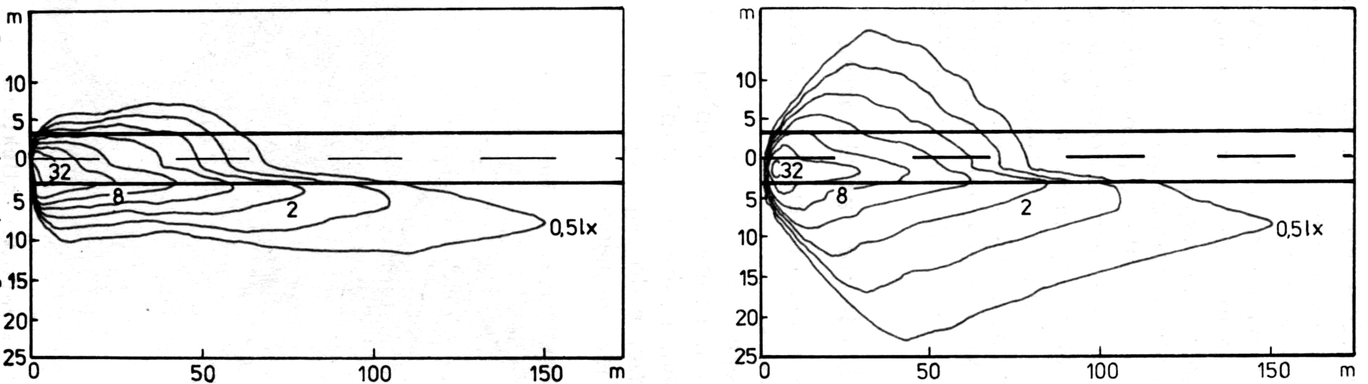

Rodzaje samochodowych źródeł światła

Żarówki są nadal najpopularniejszym źródłem światła, stosowanym w samochodach. Źródłem światła jest w nich żarnik wykonany z drutu wolframowego i umieszczony w bańce szklanej wypełnionej gazem. Zwykłe żarówki są wypełniane argonem, natomiast halogenowe (oznaczane literą H w symbolach) gazem, zwanym halogenem, powstałym ze związków jodu i bromu. Dodatek ten pozwala na podwyższenie temperatury żarnika, co daje bielsze i jaśniejsze światło. W latach 90-tych XX wieku pojawiły się lampy wyładowcze D1 wypełnione ksenonem (stąd nazwa „ksenony”). Źródłem światła jest w nich łuk elektryczny, palący się pomiędzy dwoma elektrodami. Do zapłonu tego łuku potrzebne jest wysokie napięcie o wartości 6...12 kV, natomiast do podtrzymania wystarczy napięcie 85 V. Lampa taka pobiera tylko ok. 35 W mocy i daje 3-krotnie większy strumień świetlny, niż żarówka H4 (światło mijania), o barwie zbliżonej do światła dziennego. Ponieważ zdecydowana większość samochodów wyposażona jest w żarówki, świecące żółto w porównaniu ze światłem dziennym, natomiast ulice oświetlone są przeważnie lampami sodowymi, dającymi światło o barwie zbliżonej do pomarańczowej, „ksenony” w samochodach w nie wyposażonych sprawiają wrażenie świecenia na niebiesko bądź fioletowo. Lampy ksenonowe wymagają specjalnych przetwornic zasilających, oraz (na podstawie obowiązujących m.in w Polsce przepisów, ze względu na możliwość oślepiania silnym światłem kierowców jadących z przeciwka ) reflektorów wyposażonych w układ automatycznego poziomowania i urządzenie czyszczące szkła (spryskiwacz lub wycieraczki). Wszystko to sprawia, że oświetlenie ksenonowe jest bardzo drogie i stosowane na razie w niewielu modelach samochodów. Inną nowością jest zastępowanie żarówek w lampach sygnalizacyjnych (światła pozycyjne, światła stop) diodami LED. Pobierają one niewielką moc z porównaniu z żarówkami dającymi ten sam efekt świetlny, zapalają się o ułamek sekundy szybciej (co ma znaczenie w lampach stop) i są bardzo trwałe.
Porównanie oświetlenia drogi reflektorami z żarówkami halogenowymi (z lewej) oraz ksenonowymi (po prawej) przedstawiają fotografie:

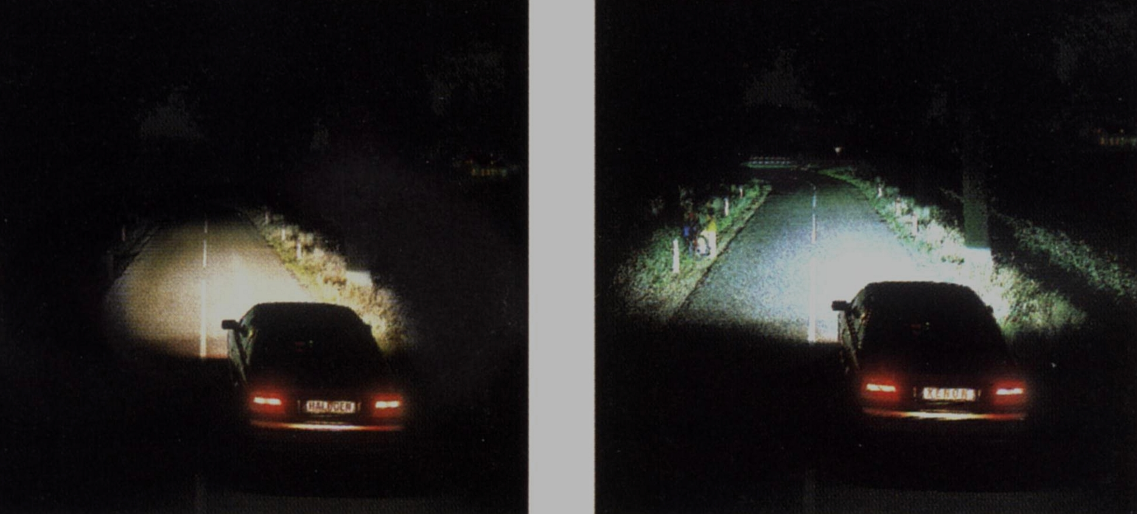

Parametry i własności żarówek

Termin | Opis
Napięcie nominalne | Napięcie przy którym żarówka jest używana, np. 6V, 12V, 24V
Napięcie znamionowe | Napięcie, na jakie została zaprojektowana żarówka. Dla żarówek reflektorowych przeznaczonych do samochodów osobowych wynosi ono 13,2 V
Strumień świetlny | Moc promieniowania świetlnego („ilość światła wychodzącego poza żarówkę w różnych kierunkach”)
Wydajność świetlna (sprawność) | Stosunek strumienia świetlnego żarówki do mocy elektrycznej [lm/W]
Zużycie lumenów | - Wskaźnik wydajności światła żarówki używanej w porównaniu z nową  - Pomiar dokonany po 75% określonej (T_{c}) trwałości żarówki  - Wyrażony w procentach początkowego strumienia  - Przykład: zażycie lumenów = 60%, co oznacza, że używana lampa daje 40% mniej światła niż nowa lampa
Trwałość | Czas, który upływa od momentu przepalenia skrętki i braku emisji światła (B3 = 35, T_{c} = 63.2% uszkodzonych żarówek). Trwałość żarówek halogenowych wynosi od kilkuset do ponad tysiąca godzin, ale np. firma Philips zaleca wymianę żarówek co 2 lata, lub co 50000 km.

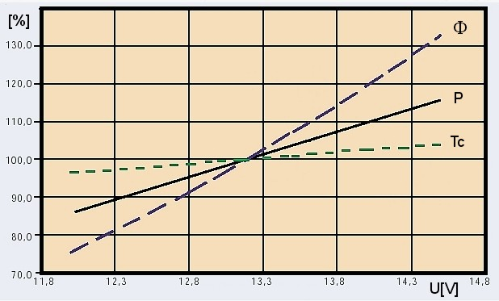
Zależność strumienia (Φ), mocy (P) i temperatury barwowej (Tc) żarówek halogenowych od napięcia zasilającego U. Zależności podane są w procentach, w odniesieniu do napięcia 13,2 V.

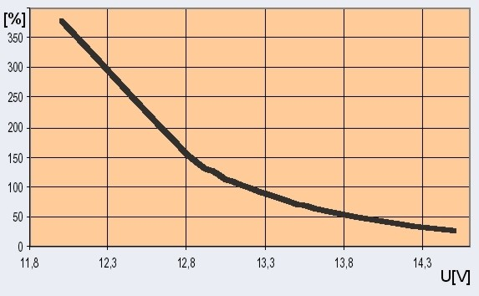
Zależność trwałości żarówek halogenowych od napięcia zasilającego, podana w procentach trwałości dla napięcia 13,2 V.

Z wykresów widać, że trwałość żarówek silnie zależy od napięcia zasilającego. Zmiana wartości napięcia tylko o 5% powoduje około dwukrotną zmianę żywotności żarówek. Dlatego ten sam typ żarówki stosowany w różnych samochodach (gdzie napięcie w instalacjach wynosi np. 13,8V i 14,4V) może wykazywać bardzo różną trwałość. Ponadto żywotność żarówek maleje, gdy samochód jest eksploatowany na wyboistych drogach (wstrząsy podczas jazdy). Także strumień świetlny żarówek zależy dość mocno od napięcia, dlatego nawet małe spadki napięcia w instalacji elektrycznej samochodu, np. spowodowane brudnymi, zaśniedziałymi połączeniami (klemy akumulatora, konektory żarówek, połączenia alternatora) mogą osłabiać jasność świecenia reflektorów (zauważalne w nocy).

Regulacje Europejskie ECE
- Regulacje ECE (Europejskiego Komitetu Elektrotechnicznego) zapewniają bezpieczeństwo w ruchu drogowym.
- Wszystkie wymienne żarówki używane jako oświetlenie zewnętrzne pojazdów muszą być zgodne z regulaminem 37 (R37) ECE. Żarówki używane wewnątrz pojazdu nie muszą posiadać homologacji na zgodność z R37.
- Żarówki wymienne, które nie mają homologacji nie są dopuszczone do stosowania w reflektorach samochodowych i światłach sygnalizacji w normalnym ruchu drogowym w Europie.
- Wszystkie rodzaje (światła reflektorowe, sygnalizacyjne i żarówki), które posiadają homologację ECE są oznaczone znakiem E (E1, E2, ...). Żarówki posiadają również numer certyfikatu homologacji , np. E1 - 2AB.

Wybrane typy samochodowych źródeł światła

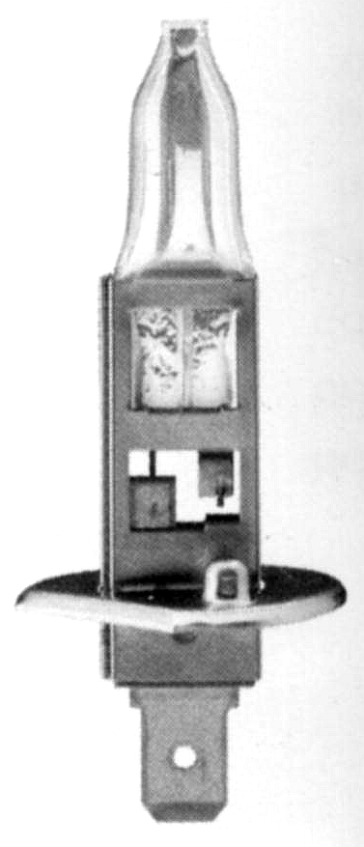 | 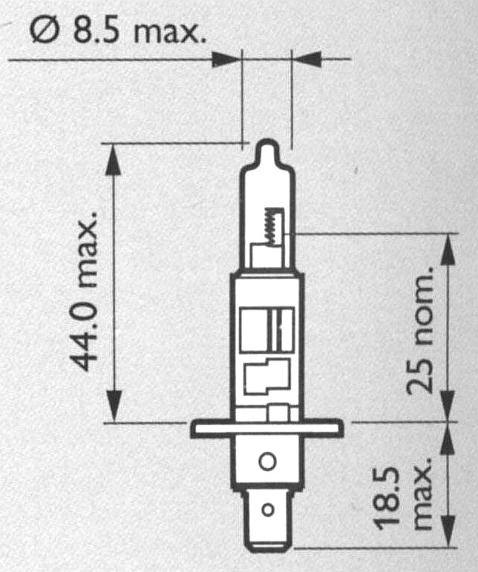 | Żarówka halogenowa H1 12V 55W z trzonkiem P14,5s. Zastosowanie: reflektory główne
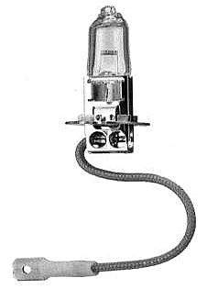 | 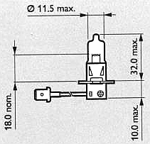 | Żarówka halogenowa H3 12V 55W z trzonkiem PK22s. Zastosowanie: reflektory przeciwmgłowe
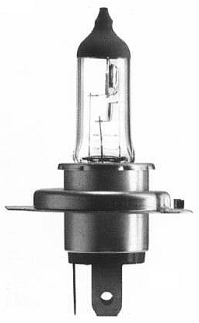 | 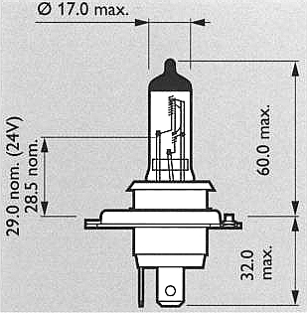 | Żarówka halogenowa H4 12V 60/55W z trzonkiem P43t-38. Zastosowanie: reflektory główne (światło mijania i drogowe). Najpopularniejsza żarówka reflektorowa.
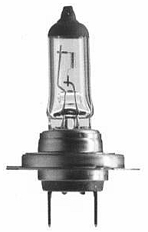 | 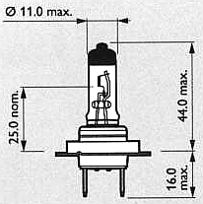 | Żarówka halogenowa H7 12V/55W z trzonkiem PX26d. Zastosowanie: reflektory główne. Jest to ulepszona wersja H1
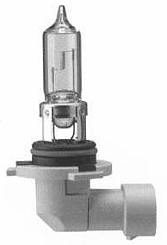 | 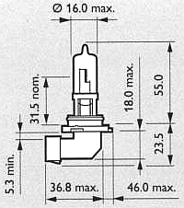 | Żarówka halogenowa HB3 12V 60W z trzonkiem P20ds. Zastosowanie: reflektory główne
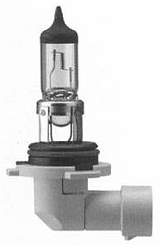 | 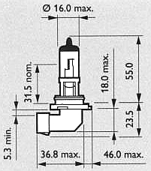 | Żarówka halogenowa HB4 12V 51W z trzonkiem P22ds. Zastosowanie: reflektory główne
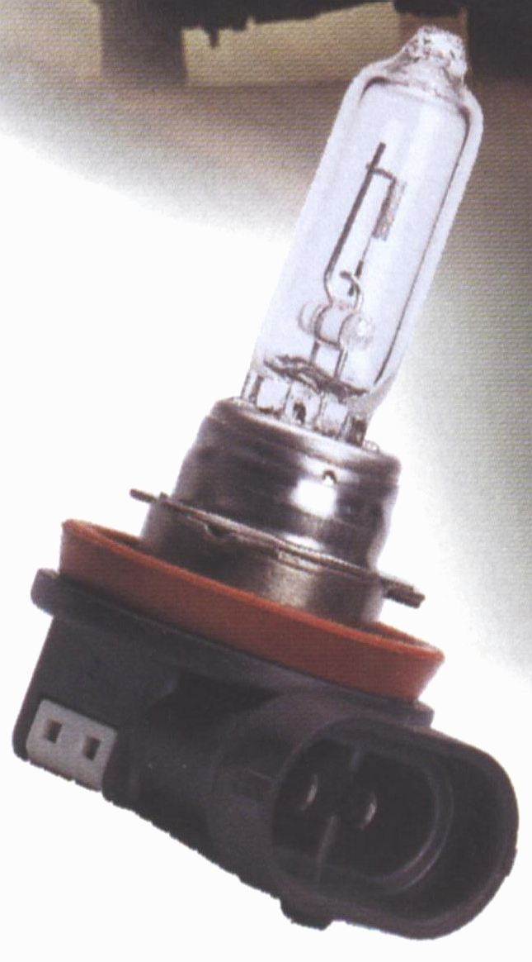 | 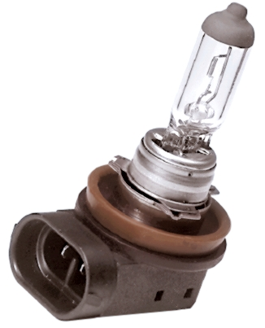 | Żarówki nowej generacji, „high performance „ (o wysokiej wydajności). Typy: H9 12V 65W z trzonkiem PGJ 19-1(z lewej); H11 12V 55W z trzonkiem PGJ 19-2 (z prawej). Dają większy strumień świetlny (H11: 1350 lm ; H9: 2100 lm) w porównaniu do H4.
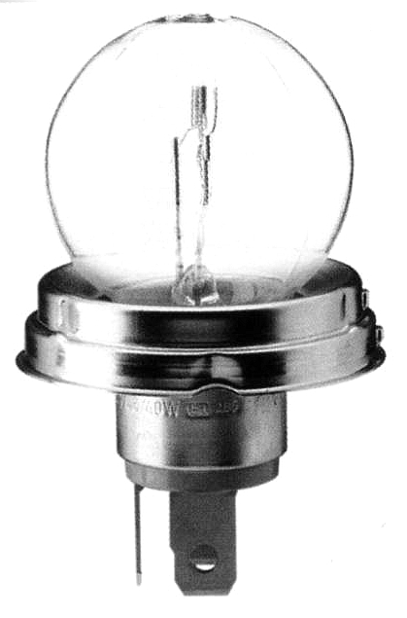 | 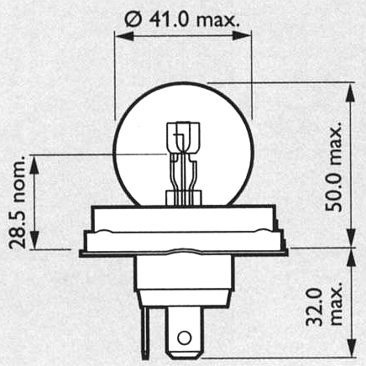 | Żarówka R2 12V 45/40W z trzonkiem P45t-41. Zastosowanie: reflektory główne. Obecnie rzadko stosowana (np. Fiat Uno, starsze wersje 126p).
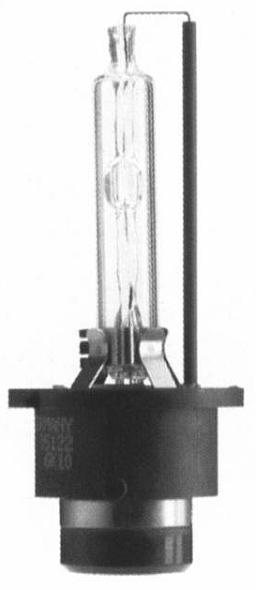 | 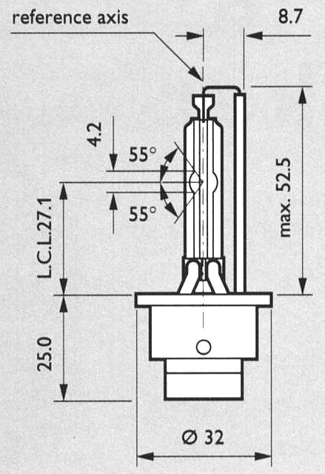 | Lampa ksenonowa D2S 85V 35W z trzonkiem P32d-2. Zastosowanie: reflektory główne typu soczewkowego.
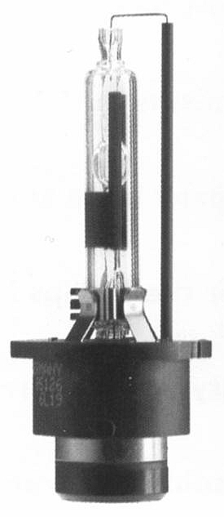 | 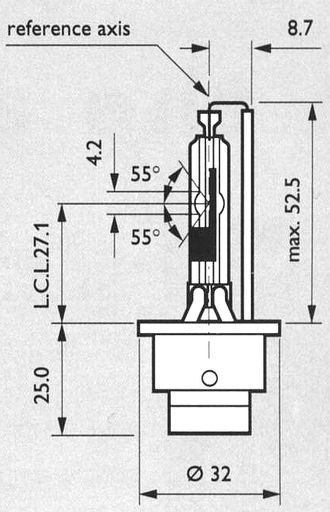 | Lampa ksenonowa D2R 85V 35W z trzonkiem P32d-3. Zastosowanie: reflektory główne z odbłyśnikiem paraboloidalnym.
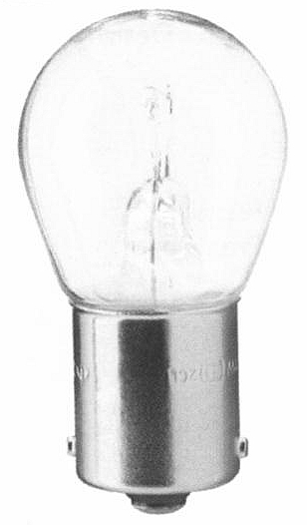 | 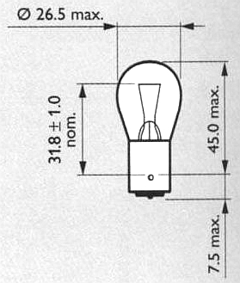 | Żarówki: P21W 12V 21W oraz P5W 12V 5W z trzonkiem BA15s. Zastosowanie: kierunkowskazy (standardowe kolory bańki: bezbarwny i pomarańczowy), światła STOP (wersja 21W); światła pozycyjne (wersja 5W).
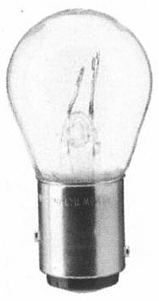 | 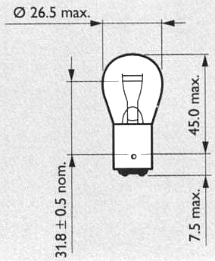 | Żarówka P21/5W 12V 21/5W z trzonkiem BAY15d. Zastosowanie: światła pozycyjne i STOP.
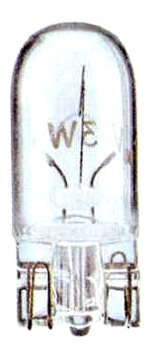 | 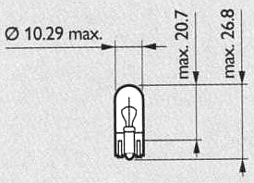 | Żarówka całoszklana W5W 12V 5W z trzonkiem W2.1x9.5d. Zastosowanie: światła pozycyjne.
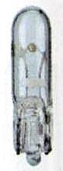 | 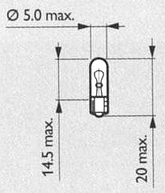 | Żarówki całoszklane W2,3W oraz W1,2W 12V 2,3W i 1,2W z trzonkiem W2x4.6d. Zastosowanie: „trzecie” światła STOP (wersja 2,3W), podświetlanie deski rozdzielczej (wersja 1,2W).
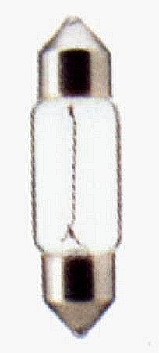 | 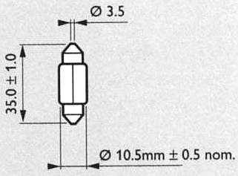 | Żarówki rurkowe C5W i C10W 12V 5W i 10W z trzonkiem SV8.5. Wersja o długości 35 mm. Zastosowanie: lampki oświetlenia wnętrza.
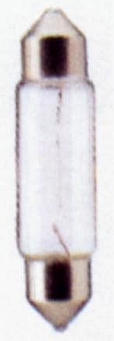 | 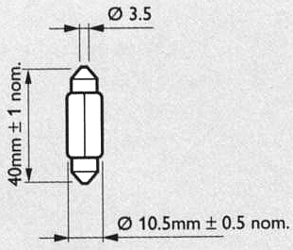 | Żarówki rurkowe C5W i C10W 12V 5W i 10W z trzonkiem SV8.5. Wersja o długości 40 mm. Zastosowanie: lampki oświetlenia wnętrza.
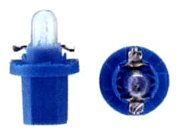 | 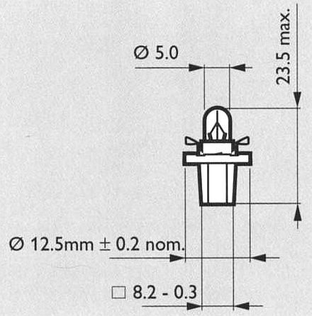 | Żarówki całoszklane BAX 12V 2W oraz 1,2W z trzonkiem plastykowym BAX 10d. Zastosowanie: lampki kontrolne w zestawach wskaźników.
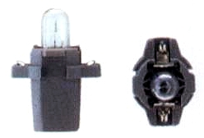 | 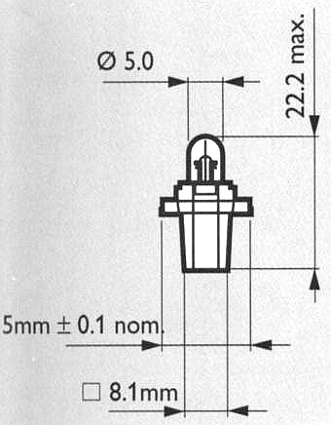 | Żarówki całoszklane BAX 12V 2W oraz 1,2W z trzonkiem plastykowym BAX 10s. Zastosowanie: lampki kontrolne w zestawach wskaźników.

Tuning żarówek

W latach 90-tych XX wieku na rynku zaczęły się pojawiać ulepszone wersje standardowych żarówek halogenowych. Obecnie dostępnych jest kilka typów, o różnych nazwach firmowych. Wspólna cechą takich żarówek jest skrócona żywotność, oraz znacznie wyższa cena, niż w przypadku standardowych. Wynosi ona w sklepach np. od ok. 36 zł (Premium) do ok. 90 zł (Blue Vision) – ceny za 2 szt. na początku 2003 r. Opis takich żarówek, posiadających homologacje europejskie i dopuszczonych do użytkowania na drogach publicznych, podaje tabela:

Lp | Typ | Nazwy firmowe | Opis
1. | Dające więcej światła | Philips Premium +30%  Osram Super +30%  Narva Range Power +30%  Tungsram Mega Light +30%  Philips Vision Plus +50%  Osram Silverstar +50%  Tungsram Mega Light +60% | Żarówki ze skróconym żarnikiem, który powoduje silniejsze skoncentrowanie światła (zwiększenie strumienia odpowiednio o 30, 50 czy 60%) w obszarze ok. 75 m przed samochodem, przy krawężniku jezdni. Sugerowane oznaczeniem zwiększenie całkowitego strumienia świetlnego byłoby oczywiście niezgodne z regulacjami europejskimi. Jednak skrócenie żarnika powoduje znaczne skrócenie żywotności żarówek. Aby temu zaradzić do gazu halogenowego wypełniającego bańki żarówek dodaje się ksenonu. Jednak nie ma on tutaj nic wspólnego ze świeceniem. Praktycznie żarówki tego typu świecą wyraźnie jaśniej niż zwykłe i lepiej oświetlają drogę. Philips Vision Plus posiadają ponadto bańkę pokrytą częściowo niebieskim filtrem, natomiast Osram Silverstar bańkę pokrytą od góry srebrną powłoką, która powoduje że żarówka jest mało widoczna na tle odbłyśnika reflektora. Oba te typy dają ponadto zwiększony o kilkanaście m zasięg światła na drodze.
2. | Do jazdy w złych warunkach atmosferycznych | Philips Allweather  Philips Gold  Osram Allseason  Osram Allseason +30%  Narva Azurro  Tungsram All Day | Żarówki posiadające bańkę pokrytą specjalnym filtrem, powodującym emisję żółtawego światła, dającego wyraźnie lepsze oświetlenie drogi w złych warunkach atmosferycznych (mgła, deszcz, śnieg). Philips Allweather emitują żółtawo-fioletowe światło. Philips Gold posiadają gęstszy filtr, niż Allweather, dają bardziej żółte światło, ale i o mniejszym strumieniu. Osram Allseason produkowane są w wersji zwykłej i +30%. Emitują jasnocytrynowe światło.  Żarówki tego rodzaju nadają się doskonale do reflektorów przeciwmgłowych posiadających biały odbłyśnik i szyby. W reflektorach głównych dają natomiast gorsze oświetlenie drogi podczas dobrej przejrzystości powietrza, niż żarówki typu +30%. Jednak filtr żółty osłabia strumień światła i aby temu zaradzić zwiększa się strumień świetlny emitowany przez żarnik, co powoduje znaczne skrócenie żywotności żarówek.
3. | “Blue”; dające białe światło | Philips Blue Vision  Osram Cool Blue  Narva Range Power Blue 30%  Tungsram Super Blue | Żarówki posiadające bańkę pokrytą specjalnym niebieskim filtrem, powodującym emisję bielszego niż w przypadku zwykłych żarówek światła, dającego lepsze oświetlenie drogi w normalnych warunkach atmosferycznych. Oko ludzkie jest przyzwyczajone do naturalnego światła słonecznego, które jest odbierane jako białe. Oświetlenie żarówkami typu „blue” powoduje lepsze spostrzeganie znaków drogowych i mniej męczy wzrok kierowcy. Jednak filtr niebieski osłabia strumień światła i aby temu zaradzić zwiększa się strumień świetlny emitowany przez żarnik , co powoduje znaczne skrócenie żywotności żarówek. Żarówki BV są także produkowane jako pozycyjne 5W, ponieważ zwykła żarówka wyróżniałaby się żółtawym odcieniem na tle „białej” halogenowej.
4. | „Niewidoczne” żarówki do białych kierunkowskazów | Philips Silvervision | Emitują pomarańczowe światło. Gdy nie świecą są niewidoczne na tle białych opraw kierunkowskazów, lub reflektorów zespolonych (w odróżnieniu od zwykłych żarówek pomarańczowych).

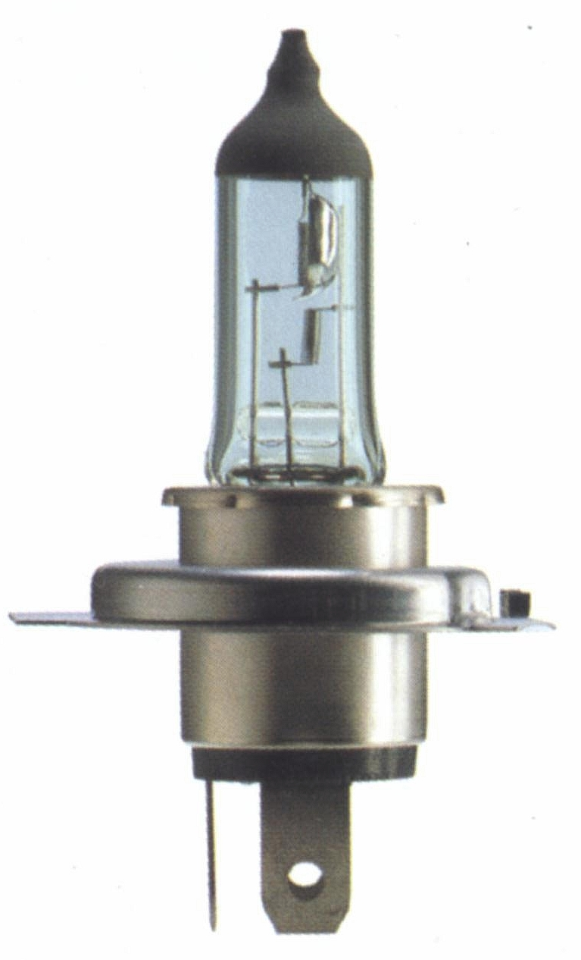 | 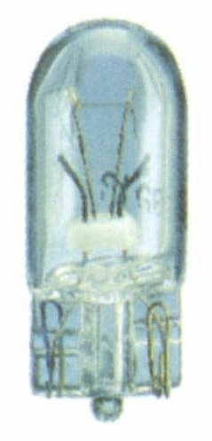 | 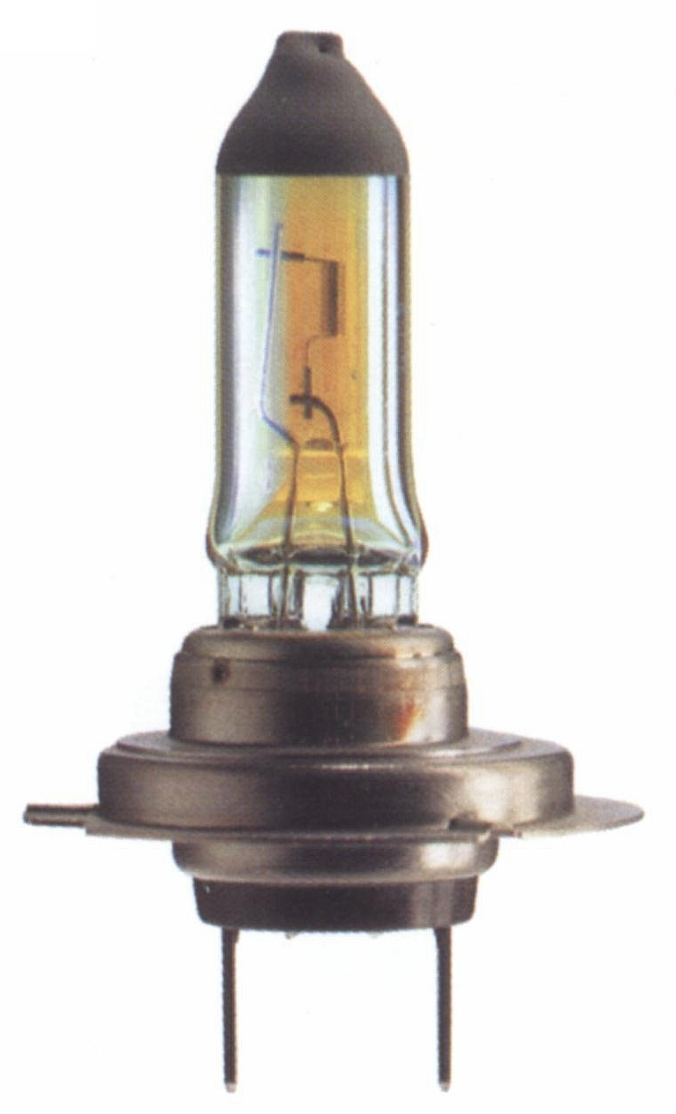 | 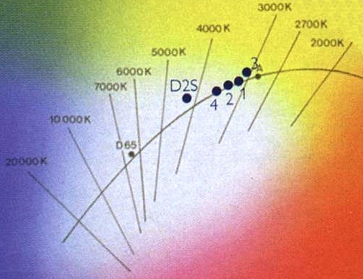
H4 BV | W5W BV | H7 Allweather | Temperatury barwowe samochodowych źródeł światła  1 – H4 zwykła  2 – H4 Premium +30%  3 – H4 Allweather  4 – H4 Blue Vision  5 – D2S (ksenonowa)

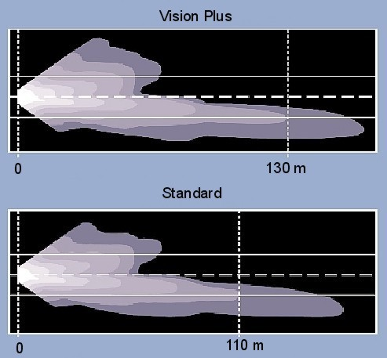
Rozkład strumienia świetlnego reflektora z żarówką VP i standardową.

Oprócz powyższych w sprzedaży dostępne są ponadto 2 inne typy ulepszonych żarówek:

1. | Żarówki o zwiększonej mocy, „rajdowe” | Philips Rally  Philips Turbo  Philips Rally Allweather  Philips Turbo Allweather  Narva | Żarówki o znacznie wyższej mocy, niż standardowe:  80/70W; 100/55W; 100/90W; 110/85W; 130/100W.  Przeznaczone są do samochodów wyścigowych. Ze względu na znacznie większy strumień świetlny nie są dopuszczone do stosowania na drogach publicznych. Znacznie zwiększona moc żarówek powoduje wydzielanie się w nich dużych ilości ciepła oraz przepływ dużych prądów w instalacji elektrycznej samochodu, co w przypadku założenia takich żarówek do standardowych reflektorów „zwykłych” samochodów osobowych może spowodować pęknięcie szyby reflektora, żółknięcie i spływanie odbłyśników, uszkodzenie instalacji elektrycznej na skutek przeciążenia, niedostateczne ładowanie akumulatora. Ponadto w przypadku zatrzymania takiego pojazdu przez policję kierowcy grozi mandat i zatrzymanie dowodu rejestracyjnego. Jak wynika z postów na forum Autokącika , oświetlenie drogi żarówkami 100/90 W wcale nie jest wyraźnie lepsze niż homologowanymi żarówkami typu +50%.
2. | „Wynalazki” | Techno Xenon, Laser Blue, Xenon Halogen i inne, przeważnie zawierające w nazwie słowa „xenon” czy „laser”. | Są to produkty mniej znanych wśród producentów żarówek firm, które jak wykazał test zamieszczony w Auto Świecie nr 46, mają przeważnie kiepskie parametry, złe rozłożenie światła (bardzo jasne plamy w jednych miejscach i ciemne w innych), oślepiają kierowców jadących z przeciwka. Z postów na forum Autokącika wynika, że bardzo szybko się przepalają. Są natomiast bardzo drogie i umieszczone w efektownych opakowaniach. W nazwach używane są słowa „xenon” co ma sugerować niewiarygodną jasność świecenia, niemal taką jak lamp ksenonowych, czy „laser” – co jest już zupełną bzdurą. Jest to zwykłe wykorzystywanie niewiedzy kupujących, gdyż jak już napisano ksenon dodawany do żarówek nie ma nic wspólnego ze świeceniem. Lampa ksenonowa nie jest zaś żarówką, jak niektórzy błędnie sądzą, tylko lampą wyładowczą.  W tym miejscu należy też wspomnieć o kolorowych nakładkach na żarówki, które dają światło mieniące się wszystkimi kolorami tęczy, lub wyraźnie niebieskie i znacznie osłabiają strumień świetlny, powodując fatalne oświetlenie drogi. Używanie czegoś takiego poza tym, że jest zabronione i może mieć konsekwencje w przypadku zatrzymania przez policję, jest po prostu prymitywnym buractwem.

Rady dla kierowców
Wielu kierowców, w tym doświadczonych, ma problemy podczas jazdy nocą: potrzebują więcej światła. Dotyczy to zwłaszcza starszych kierowców. Naukowe badania wzroku potwierdziły, że np. osoba w wieku 40 lat potrzebuje do prowadzenia samochodu dwukrotnie więcej światła niż osoba w wieku 20 lat! Wyniki badań na temat wypadków w dzień i w nocy (ze zmiennym oświetleniem na drodze) w porównaniu z wiekiem kierowców pokazały, że osoby w wieku 55 lat powodują 2,3 razy więcej wypadków w nocy niż osoby w wieku 25 lat. Dlatego też dobre oświetlenie jest rzeczą zasadniczą dla bezpieczeństwa jazdy. Należy stosować źródła światła renomowanych producentów, posiadające dopuszczenie do stosowania w ruchu drogowym. Żarówki „ulepszone” typu Premium czy VP są kilkakrotnie droższe od zwykłych i szybciej się zużywają, ale warto w nie zainwestować. Nie można też zapominać, że dobre oświetlenie drogi zależy nie tylko od jakości (dobrze ustawionych !) reflektorów i żarówek, ale i czystości szyb reflektorów. Brudne szyby mogą pochłaniać nawet kilkadziesiąt % strumienia świetlnego.

